**RECURSO: TEXTO DE ESTUDIO USA TEXTO ESCOLAR: 80 y 84**

**ASIGNATURA: CIENCIAS NATURALES GUIA N°12**

**NOMBRE ESTUDIANTE:** ______________________________________________________

|  |
| --- |
| **PRIORIZACION C**  **URRICULAR EJE Ciencias de la vida. FOTOSISNTESIS**  **OA 1: Explicar, a partir de una investigación experimental, los requerimientos de agua, dióxido de carbono y energía lumínica para la producción de azúcar y la liberación de oxígeno en la fotosíntesis, comunicando sus resultados y los aportes de científicos en este campo a lo largo del tiempo.** |

**CURSO: 6°** **año**  LETRA: **A- B -C** FECHA**: __________**

|  |
| --- |
| **Objetivo de la guía: Evidenciar experimentalmente que el oxígeno es un producto de la fotosíntesis.**  **Habilidad: ANALIZAR- CREAR- COMUNICAR** |
| **Actitud: Trabajar de manera responsable.** |

**A MODO DE SUGERENCIA:**

* Alumnas y alumnos, les recuerdo que antes de trabajar en las actividades.
* Observen el PPT de apoyo para desarrollar la guía.
* Lee las páginas del texto escolar con apoyo con un adulto.
* Responde en tu cuaderno.
* Recuerda la clase anterior eso te ayudara.
* Trabaja siempre supervisado de un adulto eso también te ayuda y no te olvides de comunicarte conmigo para atender tus dudas a través de correo electrónico.
* Lavarse bien las manos antes de trabajar. Limpiar el lugar de trabajo y trata de estar tranquilo y concentrado al momento de trabajar, ánimo y ya pasa todo esto para vernos y compartir en sala de laboratorio nuestras clases.
* **OBSERVA EL PPT PRIMERO.**
* **OBSERVA EL VIDEO EN SEGUNDO LUGAR:** [**https://www.youtube.com/watch?v=KXtQGvt-VZk**](https://www.youtube.com/watch?v=KXtQGvt-VZk)
* [**https://www.youtube.com/watch?v=on4KpcR1eAA**](https://www.youtube.com/watch?v=on4KpcR1eAA)
* [**https://www.youtube.com/watch?v=NC93kcPOM_I**](https://www.youtube.com/watch?v=NC93kcPOM_I)

**USA TÚ TEXTO ESCOLAR PARA TRABAJAR PAG. 80-84 EN CASO QUE NO TENGAS TU TEXTO REALIZAS EN LA GUÍA GRACIAS.**

1. **EXPLICA CON TUS PROPIAS PALABRAS ESTAS SITUACIONES DESPUÉS HABER LEIDO EL TEXTO ESCOLAR, VER LOS VIDEOS Y LEIDO EL PPT.**

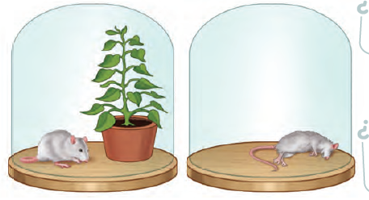

**1.**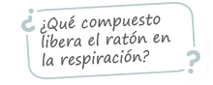

**­­­­­­­­­­­­­­­­­­­­­­­_________________________________________________________________________________________________________________________________________________________________________________________________________**

**2.** 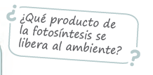

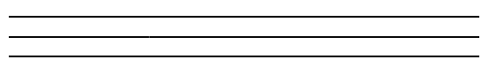

**3.** ­­­­­­­­­

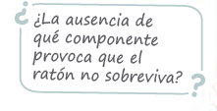

**___________________________________________________________________________________________________________________________________________________________________________________________________________________________**

**4.** 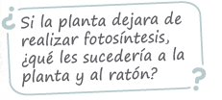

________________________________________________________________________________________________________________________________________________________________________________________________________________________________________________

1. **DESARROLLA EN TU LIBRO ESTA PÁG.84 RESPONDE LAS PREGUNTAS.**

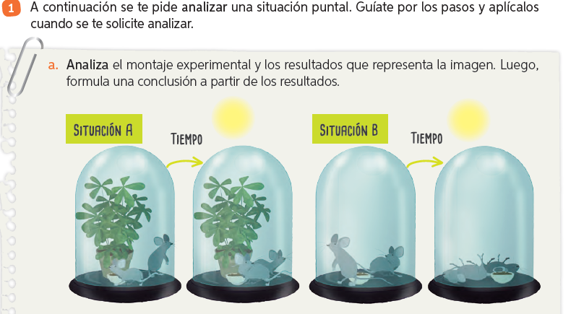

**EXPERIMENTO: N°3**

* **TOMA UNA HOJA DE LA PLANTA CARDENAL O CUALQUIER HOJA DE ÁRBOL.**
* **UBICALA DENTRO DE UN VASO CON AGUA.**
* **Y OBSERVA QUE SUCEDE:**

**¡¡¡¡CUALQUIER DUDA NO OLVIDES REALIZARLA AL WHATSAAPP DEL CURSO O A MI CORREO CARIÑOS!!!!!**